AD PCB库层叠设置

为了便于PCB后期生成图纸时快捷设置，和对图层进行规范化管理。现对PCB库中使用过的各图层进行规定：

PCB库设计面板，按L键打开“View Configuration”

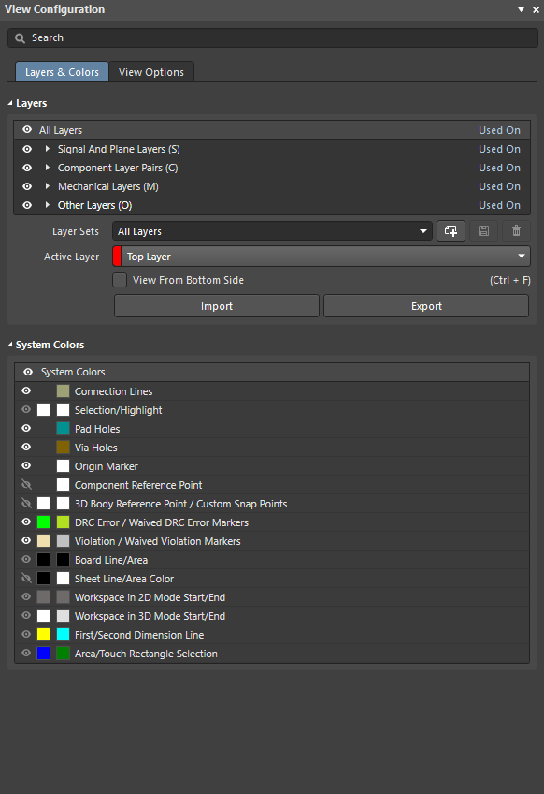

1. Singal And Plane Layers
   1. Top Layer
   2. Bottom Layer
2. Component Layer Pairs

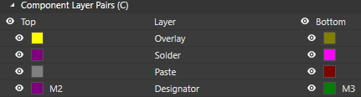

在Component Layer Pairs右击，增加“Add Component Layer Pair”

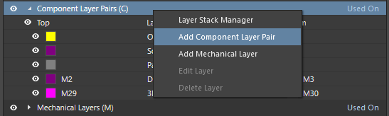

弹出新的对话框，设置参数，主要的Layer Type如下图：

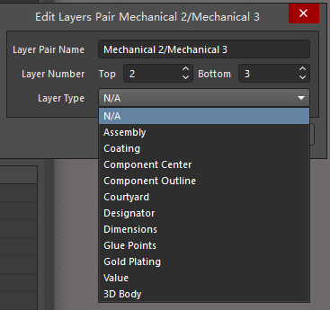

1. Assembly

Assembly layers hold the assembly data, usually just for Top and Bottom, this is often used to output placement in graphical form for test engineers, assembly details for PCB Fabrication and Assembly and the like. Silkscreen data migt be similar but specifically aimed at making a screen mask to apply the silkscreen details to the fabricated board. They would not normally be part of a finished board, more likel to be related to documentation for it.

装配层保存装配数据，通常仅用于顶部和底部，这通常用于以为测试工程师输出图形形式的位置，PCB制造和装配的装配详细信息等。 丝网印刷数据可能相似，但具体目的是制作一个丝网掩膜，以将丝网印刷细节应用到预制板上。 通常，它不会成为成品板的一部分，更可能与成品文档相关。

1. Coating
2. Component Center
3. Component Outline
4. Courtyard
5. Designator
6. Dimensions
7. Glue Points
8. Gold Plating
9. Value
10. 3D Body

设置完成后：

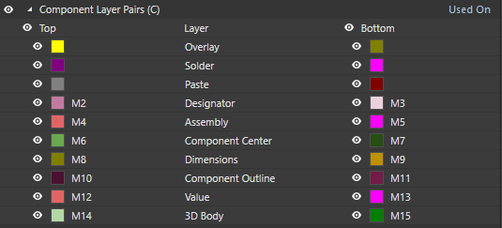

1. Mechanical Layers

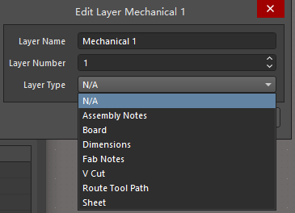

* 1. Board
  2. Assembly Notes
  3. Dimensions
  4. Fab Notes(fabricator notes): 制造商说明
  5. V Cut：
  6. Route Tool Path:

设置完成后：

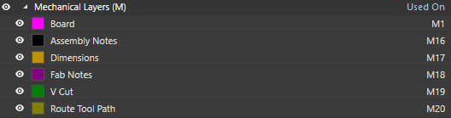

1. Other Layers

